Estrategias de Marketing // Medicina Alternativa

239 respuestas

Su género es:

Masculino | 94 | 39%
Femenino | 145 | 61%
Otro | 2 | 1%

Su rango de edad está entre los siguientes años:
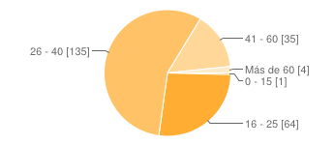
0 - 15 | 1 | 0%
16 - 25 | 64 | 27%
26 - 40 | 135 | 56%
41 - 60 | 35 | 15%
Más de 60 | 4 | 2%

Su grado de escolaridad es:
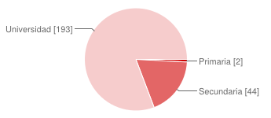
Primaria | 2 | 1%
Secundaria | 44 | 18%
Universidad | 193 | 81%

1. En el Sistema de Seguridad Social, usted pertenece al Régimen:
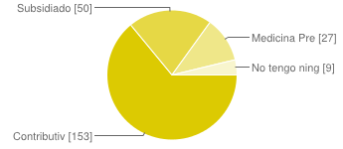
Contributivo | 153 | 64%
Subsidiado | 50 | 21%
Medicina Prepagada | 27 | 11%
No tengo ningún  aseguramiento | 9 | 4%

2. Para usted la Medicina Alternativa es:
Una farsa y no me convence | 7 | 3%
Una opción válida para  recuperar la salud | 206 | 86%
Desconozco lo que es | 21 | 9%
Otra opción | 5 | 2%
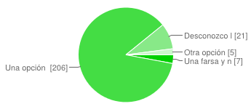

Si usted ha escogido otra opción, por favor indique cual:
A veces son más efectivas que los medicamentos que dan las entidades de salud.
La natural
Para obtener energías positivas, relajación

Las prácticas de medicina evolutiva, a lo largo del tiempo y los años, han demostrado cierta validez, aunque no es suficiente para lograr una curación completa y una prevención de la enfermedad adecuada.
Método alternativo
Complementaria
Opción válida para recuperar la salud
Medicina del futuro y del pasado, tradicional
DE HECHO LA BASE DE LA MEDICINA TRADICIONAL ES LA MEDICINA NATURAL Y/O ALTERNATIVA

3. Cuáles de las siguientes ramas de la Medicina Alternativa conoce usted

a. Reflexología
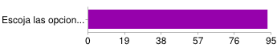
Escoja las opciones que considere | 93 | 39%

b. Ozonoterapia
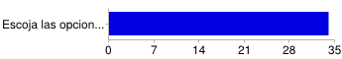
Escoja las opciones que considere | 34 | 14%

c. Homeopatía
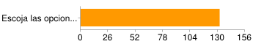
Escoja las opciones que considere | 132 | 55%

d. Acupuntura
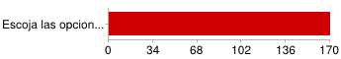
Escoja las opciones que considere | 170 | 71%

e. Reiki
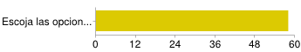
Escoja las opciones que considere | 58 | 24%

f. Terapia Neural
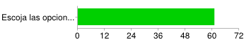
Escoja las opciones que considere | 61 | 26%

g. Otras
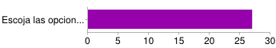
Escoja las opciones que considere | 27 | 11%

h. Ninguna
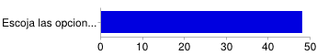
Escoja las opciones que considere | 48 | 20%

3. ¿Utiliza usted los servicios que se ofertan en la Medicina Alternativa?
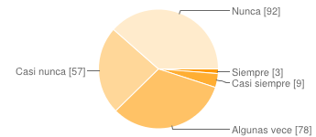
Siempre | 3 | 1%
Casi siempre | 9 | 4%
Algunas veces | 78 | 33%
Casi nunca | 57 | 24%
Nunca | 92 | 38%

4. Cuando usted ha necesitado los servicios de la Medicina Alternativa, los usa fundamentalmente para:
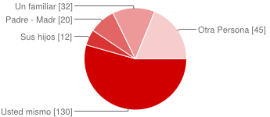
Usted mismo | 130 | 54%
Sus hijos | 12 | 5%
Padre - Madre | 20 | 8%
Un familiar | 32 | 13%
Otra Persona | 45 | 19%

5. Si al utilizar usted los servicios de la Medicina Alternativa, debe adquirir medicamentos, éstos los consigue en:

a. Tiendas Naturistas
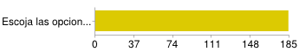
Escoja las opciones que considere | 184 | 77%

b. Centros Médicos especializados en dicho campo [
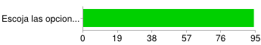
Escoja las opciones que considere | 94 | 39%

c. Por Catálogo
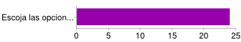
Escoja las opciones que considere | 24 | 10%

d. Se los compra a un amigo o familiar
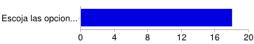
Escoja las opciones que considere | 18 | 8%

e. Donde el propio médico que lo atiende
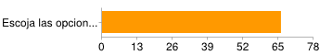
Escoja las opciones que considere | 66 | 28%

f. Los trae del exterior
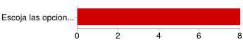
Escoja las opciones que considere | 8 | 3%

g. Se los llevan a su casa [
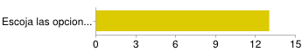
Escoja las opciones que considere | 13 | 5%

h. Por internet
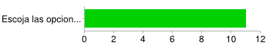
Escoja las opciones que considere | 11 | 5%

i. Muestras gratis
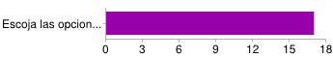
Escoja las opciones que considere | 17 | 7%

6. Si ha utilizado usted estos servicios, los medios por los cuales los ha conocido son:

a. Referencias de un amigo o familiar [
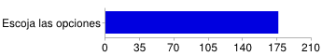
Escoja las opciones | 176 | 74%

b. Revista Especializada
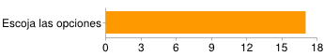
Escoja las opciones | 17 | 7%

c. Internet (Redes Sociales)
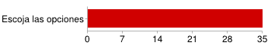
Escoja las opciones | 35 | 15%

d. Radio
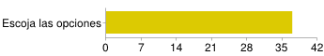
Escoja las opciones | 37 | 15%

e. Vallas Publicitarias
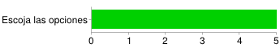
Escoja las opciones | 5 | 2%

f. Televisión
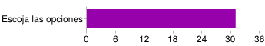
Escoja las opciones | 31 | 13%

g. Volantes que recibió
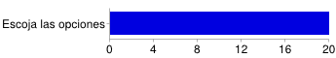
Escoja las opciones | 20 | 8%

h. Su propio médico tradicional lo motivó
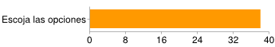
Escoja las opciones | 38 | 16%

i. Otros Medios
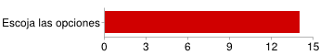
Escoja las opciones | 14 | 6%

Si usted ha escogido Otros Medios, Por favor indique ¿cuáles medios le llamaron más la atención y por qué?

Aclaro: casi siempre lo hacen por radio
Amigos
Médicos naturistas
Por otras personas que lo sugieren.
Conferencias en el trabajo
Experiencias positivas de otras personas cercanas.
Profesores que saben del tema, porque tiene el conocimiento y lo explican con bases.

7. Califique usted de 1 a 5, siendo 5 lo mejor y 1 lo peor, lo que piensa de la efectividad (Cuál convence más) de los siguientes medios publicitarios empleados en el campo de la Medicina Alternativa]

a. Revistas Especializadas

1 | 26 | 11%
2 | 36 | 15%
3 | 64 | 27%
4 | 43 | 18%
5 | 47 | 20%

b. Seminarios o Congresos

1 | 35 | 15%
2 | 51 | 21%
3 | 49 | 21%
4 | 40 | 17%
5 | 37 | 15%

c. Programas de Radio

1 | 29 | 12%
2 | 37 | 15%
3 | 65 | 27%
4 | 54 | 23%
5 | 37 | 15%

d. Programas de Televisión

1 | 17 | 7%
2 | 14 | 6%
3 | 65 | 27%
4 | 73 | 31%
5 | 53 | 22%

e. Vallas Publicitarias

1 | 35 | 15%
2 | 70 | 29%
3 | 70 | 29%
4 | 24 | 10%
5 | 13 | 5%

f. Internet (Redes Sociales)

1 | 21 | 9%
2 | 40 | 17%
3 | 57 | 24%
4 | 56 | 23%
5 | 45 | 19%

g. Hojas Volantes

1 | 52 | 22%
2 | 62 | 26%
3 | 50 | 21%
4 | 36 | 15%
5 | 15 | 6%

h. Tablados y demostraciones en vivo

1 | 64 | 27%
2 | 40 | 17%
3 | 45 | 19%
4 | 39 | 16%
5 | 23 | 10%

Si es "Otras", por favor indique cuáles
La información que los médicos nos puedan suministrar.
No lo hago por publicidad poco creo en ella, para este campo, lo hago por la referencia de las personas que si lo han utilizado y se han sentido mejor.
El testimonio de otra persona
Referidos, por qué le haya ido muy bien a un conocido o familiar y te recomienda para un tratamiento.
Voz a voz
Es muy efectiva la publicidad voz a voz para este tipo de productos

8. Cuando usted ha usado los servicios de la Medicina Alternativa, éstos se los han brindado:

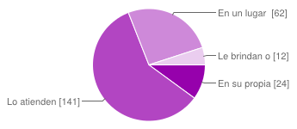

En su propia casa (el médico o especialista lo visita en su hogar) | 24 | 10%
Lo atienden en un Centro Médico especializado en dicho campo | 141 | 59%
En un lugar específico determinado por el médico o especialista | 62 | 26%
Le brindan otras opciones | 12 | 5%

Si usted ha escogido Otras Opciones, por favor indique ¿cuáles - dónde?
En un lugar especializados para maso terapia y yoga
No sé porque no las he utilizado
En una tienda naturista.
No he usado los servicios de la medicina alternativa
Ninguna
En mi casa pero no por el médico, sino por las personas que me los venden

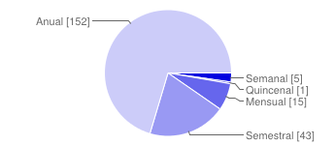
9. La frecuencia con la que utiliza usted los servicios o productos de la Medicina Alternativa es:
Semanal | 5 | 2%
Quincenal | 1 | 0%
Mensual | 15 | 6%
Semestral | 43 | 18%
Anual | 152 | 64%

10. Para usted, los precios de los medicamentos empleados en la Medicina Alternativa son inferiores a los de la Medicina Tradicional

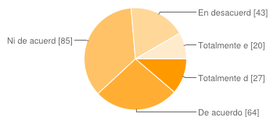

Totalmente de acuerdo | 27 | 11%
De acuerdo | 64 | 27%
Ni de acuerdo, ni en desacuerdo | 85 | 36%
En desacuerdo | 43 | 18%
Totalmente en desacuerdo | 20 | 8%

11. En su criterio, la eficacia del tratamiento de los problemas de salud, usando cualquiera de las ramas de la Medicina Alternativa es superior a los de la Medicina Tradicional.

Siempre | 24 | 10%
Casi siempre | 68 | 28%
Algunas veces | 120 | 50%
Casi nunca | 16 | 7%
Nunca | 11 | 5%
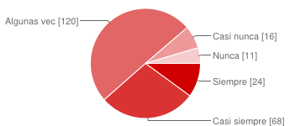

12. ¿Considera usted que los servicios ofertados en los medios publicitarios empleados en la Medicina Alternativa, son verdaderos, es decir, cumplen lo que prometen?

Siempre | 14 | 6%
Casi siempre | 68 | 28%
Algunas veces | 117 | 49%
Casi nunca | 30 | 13%
Nunca | 10 | 4%
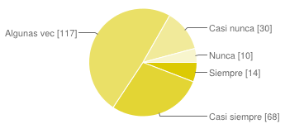

13. Comentarios y Sugerencias
Hay respuestas que coloco que no se por qué debo contestar
Ninguna
Falta más conocimiento sobre el tema.
ok
Gracias
Es una rama amplia pero requiere comunicarse de una manera más efectiva
Ninguno
Ninguna por q no la conozco
La medicina alternativa es mejor opción que la medicina tradicional
bjvclkjmclkv
Ninguna.
Se debería generar más conciencia sobre los beneficios de medicina alternativa.
Para mi salud me gusta más utilizar siempre la medicina alternativa, porque la medicina convencional en ocasiones lo alivia a uno de una cosa pero lo enferma de otra, en cambio la alternativa si no le sirve tampoco le hace daño, lo que pasa es que a veces la medicina alternativa es muy costosa entonces a uno le toca conformarse con lo que le puedan ofrecer, me gustaría que fuera más asequible y así todos poder acceder a ella.
n/a
Ok
Ninguna
La publicidad se preocupa por la venta, no aporta a la veracidad del tratamiento o del medicamento en la mayoría de los casos.
En la pregunta numero 9 debería estar la opción nunca o casi. Nunca
Es un buen método
La medicina alternativa es una alternativa para no contaminar tanto el cuerpo
Mal redactada la encuesta
Está bien
Deberían de buscar estas opciones
No conozco nada de la medicina alternativa
En la pregunta 2 todos los campos son obligatorios, esto sesgara su investigación ya que no arrojara un resultado real subjetivo, si no que todos las opciones tendrán la misma frecuencia relativa :(... sin embargo, es un excelente proyecto
Ninguno
Se deben de ofrecer este tipo de servicios con más fuerza, para así poder dar a conocer sus beneficios.
Me gusta es una buena opción
La medicina alternativa es una opción para tratar algunas enfermedades o dolencias
Es buena
La medicina alternativa me parece una buena opción, se le debe trabajas más a la estrategia de publicidad que usan, para así concientizar a la gente, de esta gran opción.
Que la medicina alternativa sirve como un nuevo estilo de vida
La mayoría de las preguntas están diseñadas es para quienes han utilizado los servicios de la medicina Alternativa, por tanto, quien no ha hecho uso de ella no tiene opciones para responder.
NINGUNA
Ninguna
Las personas deberíamos utilizar más esta rama de la medicina, por ser tratada directamente con productos y/o métodos 100% naturales. Gracias
La medicina alternativa si es una solución a la salud
Muchas gracias
Es bienestar
Gracias
Es una buena opción para tener en cuenta, se debe dar a conocer más
Como ciencia deberían de abstenerse de hacer publicidad, ofreciendo la cura para enfermedades crónicas que no tienen cura como el cáncer, la artritis reumatoide, la enfermedad de Alzheimer, etc.
Muy bien
NINGUNO
Son confiables
La medicina alternativa es una gran opción.

